3. Нонака С. Краевые эффекты в системе магнитной подвески с отталкиванием сверх-
проводников от U-образного полотна / С. Нонака, Т. Сакамото // Кюсю дайгаку когаку
сюхо. – 1984. – Vol. 57. – № 3. – P. 201–208.
4. Takano I. Characteristics of magnetic levitation for high-speed trains / Takano I., Saito Y., Ogiwara H. – Proc. 4th Int. Cryog. Eng. Conf. – Eindhoven, 1972. – P. 188–190.
5. Hoppi L. Electromagnetic lift and drag forces on a superconducting magnet propelled along a guideway composed of metallic loop / Hoppi L., Chilton F., Coffey H. – Proc. of Appl. Supercond. Conf. – Annapolis, 1972. – P. 113–119.
6. Кочетков В. М. Теория электродинамической левитации. Основные результаты и дальнейшие задачи / В. М. Кочетков, К. И. Ким, И. И. Трещев // Изв. АН СССР. Энергетика и транспорт. – 1981. – № 1. – С. 72–91.
7. Бахвалов Ю. А. Расчет силовых взаимодействий в системе электродинамического подвеса и направления с дискретной путевой структурой / Ю. А. Бахвалов, В. А. Бурцев // Изв. вузов. Электромеханика. – 1979. – № 11. – С. 999–1003.
8. Омельяненко В. И. Метод расчета сил подъёма и торможения электродинамического подвеса с дискретной путевой структурой / В. И. Омельяненко, В. И. Бочаров, Б. Г. Набока и др. // Изв. вузов. Электромеханика. – 1977. – № 8. – С. 865–870.

² ² ² ² ² ² ²

УДК 519.6:533.6

А. В. Сохацький, доктор технічних наук,
доцент кафедри транспортних систем
та технологій Академії митної служби України

ЧИСЛОВЕ МОДЕЛЮВАННЯ АЕРОДИНАМІКИ
ТРАНСПОРТНОГО АПАРАТА ТИПУ НЕСУЧЕ КРИЛО

Розроблено математичну модель, методику, алгоритм і програмне забезпечення чис-
лового розрахунку аеродинаміки транспортного апарата. Математичну модель побудовано на осереднених за Рейнольдcом рівняннях Нав’є – Стокса. Для замикання вихідних рівнянь застосовано однопараметричну диференціальну модель турбулентності Спаларта – Аллмараса в реалізації відокремлених вихорів. Виконано розрахунки аеродинаміки транспортного апарата типу несуче крило, що рухається поблизу землі.
Разработана математическая модель, методика, алгоритм и программное обеспечение численного расчета аэродинамики транспортного аппарата. Математическая модель построена на осредненных по Рейнольдcу уравнениях Навье – Стокса. Для замыкания исходных уравнений применена однопараметрическая дифференциальная модель турбулентности Спаларта – Аллмараса в реализации отсоединенных вихрей. Выполнен расчет аэродинамики транспортного аппарата типа несущее крыло, который движется вблизи земли.
There are developed the mathematical model, method, algorithm and software of numerical calculation of aerodynamics of a vehicle. The mathematical model is developed on the Reynolds’s averaged equalizations of Nervier – Stokes. For shorting of initial equalizations the one-parameter differential model of turbulence of Spalart – Allmaras is applied in realization of the disconnected whirlwinds. The calculation of aerodynamics of a vehicle of the lifting wing type moving near-by the ground structure is conducted.

Ключові слова. Математичне моделювання, аеродинаміка транспортних апаратів, осереднені за Рейнольдсом рівняння Нав’є – Стокса, числові методи.

© А. В. Сохацький, 2010
Вступ. Моделювання турбулентних течій відіграє важливу роль у сучасній аеродинаміці швидкісних транспортних апаратів різноманітного призначення. Необхідність аналізу нестандартних умов руху та підвищення їх технічних характеристик пов’язується з вивченням механізму фізики течії навколо транспортного апарата. Важливі питання – вибір моделі, яка адекватно описує аеродинамічні явища, та її математичне обґрунтування [1–9].
До найдосконаліших моделей зараховують: пряме числове моделювання на основі рівнянь Нав’є – Стокса (Direct Numerical Simulation – DNS) [4, 5]; моделювання великомасш-
табних вихрових структур (Large Eddy Simulation – LES) [6, 7].
Вважається, що з використанням рівнянь Нав’є–Стокса в принципі можна повністю моделювати реальні турбулентні течії за допомогою DNS [3, 4]. У такому випадку зникає проблема замикання рівнянь Нав’є – Стокса, але зростає кількість дрібних вихорів стосовно великих зі зростанням числа Рейнольдса. Кількість комірок розрахункової сітки пропорціональ-
на Re^{9/4}. Зростають необхідні ресурси обчислювальної техніки. У результаті таке моделювання обмежується числами Рейнольдса Re<10⁴. Таким чином, DNS залишається інструментом для обмежених тестових досліджень.
В основу моделі LES покладено те, що великомасштабні вихори переносять основну турбулентну енергію та мають специфічну структуру, їх потрібно розраховувати безпосередньо з відповідною сітковою роздільністю [6, 7]. Дрібномасштабні вихрові структури більш універсальні, в основному однорідні та ізотропні. Їх моделювання простіше, ніж моделювання турбулентної в’язкості в моделі RANS (Reynolds-averaged Navier – Stokes) внаслідок простоти підсіткових вихорів.
Одним з найбільш поширених гібридних підходів є моделювання відокремлених вихорів (Detached Eddy Simulation – DES) [9]. Згідно з гібридними підходами, там, де масштаб сітки достатній для розрахунку великих вихорів, використовується LES. Якщо ж сітка груба, то виконується перехід до моделі RANS. Він дозволяє скоротити обчислювальні витрати.
Постановка завдання. Багатопараметричність і різномасштабність досліджуваних задач аеродинаміки, їх нелінійність, багатовимірність не дозволяють cформулювати загальні підходи для їх постановки та отримання розв’язку [1]. Вважається, що основні напрямки і тенденції розвитку математичного моделювання мають включати [1]:
– використання моделей усіх рівнів залежно від мети дослідження;
– застосування більш складних моделей з метою врахування більшої кількості реальних фізичних досліджуваних явищ;
– аналіз моделей, їх систематизацію та виявлення деяких класів загальних моделей;
– подальше математичне обґрунтування фізико-математичних моделей і коректних постановок початково-крайових задач.
Важливим завданням аеродинаміки транспортних апаратів є розробка ефективних методик та обчислювальних алгоритмів. Під час їх розробки виникають такі основні проблеми:
– побудова розрахункових сіток із заданими властивостями для розв’язування складних багатовимірних задач у складних багатозв’язних областях;
– адаптація існуючих та розробка нових, більш економічних обчислювальних алгоритмів у рамках різноманітних фізико-математичних моделей для ЕОМ різних архітектур;
– розвиток математичного апарату і його застосування для обґрунтування обчислювальних алгоритмів.
Таким чином, існує необхідність створення математичного та програмного забезпечення для розв’язування задач аеродинаміки швидкісних транспортних апаратів, які б дозволили виконувати пошук раціональних аеродинамічних компонувань з придатними технічними й динамічними параметрами.
Визначення аеродинамічних характеристик транспортних апаратів потребує застосування математичних моделей, які б описували закономірності досліджуваних явищ з потрібною точністю. У задачах аеродинаміки найбільш точними вважаються фізико-математичні моделі течій, що базуються на рівняннях Нав’є − Стокса.
У зв’язку з цим ставиться завдання розробки методики, алгоритмів та програмного забезпечення для математичного моделювання аеродинаміки транспортних апаратів з використанням сучасного комп’ютерного обладнання.
Результати дослідження.
Методика розв’язування. Математична модель аеродинаміки побудована на основі осереднених за Рейнольдсом рівнянь Нав’є − Стокса у фізичних змінних, записаних у криволінійній неортогональній системі координат

(1)

де – вектор невідомих змінних; – вектори нев’язких потоків; – вектори в’язких потоків; – вектор джерельних членів.
Вектори H визначаються такими співвідношеннями:

(2)

(3)

(4)

де
Компоненти тензора напружень і вектори теплових потоків мають вигляд

(5)
(6)

Матриці Якобі одержуються шляхом лінеаризації стосовно попереднього кроку за часом матриці і записуються у вигляді:

(7)
(8)

де для

Для замикання рівняння (1) використовується модель турбулентності Спаларта–Аллмараса в реалізації відокремлених вихорів [9].
Для числового розв’язування осереднених за Рейнольдcом рівнянь Нав’є−Стокса використано метод контрольного об’єму. Основні засади методу контрольного об’єму (МКО) полягають у тому, що розглядаються класичні рівняння балансу деякої величини Q в контрольному об’ємі V, обмеженому поверхнею із зовнішньою нормаллю Інтегруючи рівняння (1) за контрольним об’ємом, отримаємо:

(9)

Застосовуючи до рівняння (9) теорему про середнє і теорему Остроградського–Гаусса, одержимо:

(10)

де S – поверхня навколо контрольного об’єму – вектор зовнішньої нормалі до поверхні S_{k}.
Верхній знак [∼] означає середнє значення шуканої функції за об’ємом:

(11)

Для побудови розрахункової сітки розроблено методику, алгоритм і програмне забезпечення на мові FORTRAN 90. Розроблені методики грунтуються на алгебраїчних підходах та диференціальних рівняннях у частинних похідних. Реалізовано одноблоковий та багатоблоковий підходи.
Верифікацію розроблених методик, алгоритмів і програм числового розв’язування рівнянь Нав’є−Стокса проведено на прикладі поперечного обтікання циліндра, профілю крила та кулі для ламінарного і турбулентного режимів [10, 11].
Результати розрахунків. Виконано дослідження аеродинаміки транспортного апарата типу несуче крило малого видовження, що рухається поблизу шляхової структури. Форма у плані транспортного апарата являє собою несуче крило у вигляді рівнобедреної трапеції з малим розмахом (рис. 1). Розмах на передній крайці дорівнює на задній – Носова й кормова частини мають клиноподібні форми. Днище плоске. Довжина корпусу транспортного апарата становить Розрахункова область розбита на два блоки. Сітка блоку № 1 має H-подібну форму у поздовжній та поперечній площинах. Сітка блоку № 2 також має H-подібну форму в поздовжній та поперечній площинах. Блоки розрахункової області охоплюють транспортний апарат з верхньої частини (блок № 1) та з нижньої частини (блок № 2). Відстань від поверхні плоскої шляхової структури до площини корпусу становить h = 0,2 максимальної висоти міделя транспортного апарата. Розрахунки проведено для чисел Рейнольдcа Re = 10⁶ та Маха M = 0,4.

а | б
в

Рис. 1. Двоблокова структура розрахункової області навколо
перспективного швидкісного транспортного апарата:
а – вигляд збоку, б – вигляд спереду, в – вигляд зверху
У результаті проведених числових розрахунків отримано розподіл кінематичних та динамічних параметрів течії навколо транспортного апарата. Розрахунки показали, що зона найбільшого тиску міститься на верхній частині клиноподібного носика (рис. 2). Такий розподіл тиску сприяє появі пікірувального моменту. Під днищем транспортного апарата, в поздовжньому напрямку, під дією шляхової структури зміна тиску незначна. На верхній частині корпусу транспортного апарата зміна тиску більш інтенсивна, що сприяє появі підіймальної сили. Таким чином, виникає підіймальна сила, яка намагається підняти транспортний апарат над шляховою структурою.

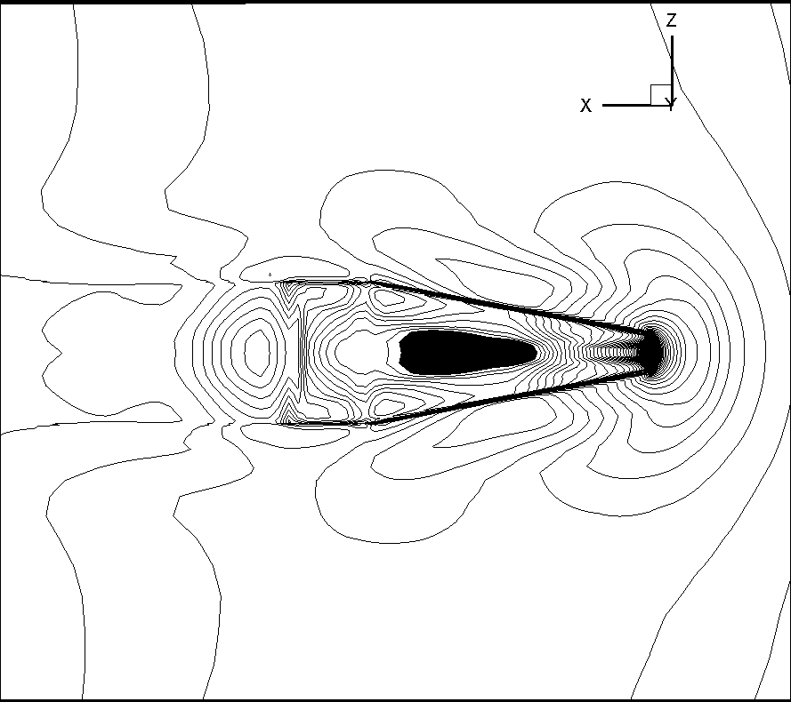

Рис. 2. Ізобари в площині XOZ (ϑ = 0°)

Розраховано аеродинамічні характеристики для режимів руху з кутами тангажа ϑ = –2°, ϑ = –1°, ϑ = °, ϑ = 1°, ϑ = 2°. Отримані значення аеродинамічних характеристик с_{x}(ϑ), с_{y}(ϑ), m_{z}(ϑ), наведено на рис. 3. Мінімальний лобовий опір характерний для ϑ = 0°. Розрахунки показали, що транспортний апарат статично стійкий.

а | б | в

Рис. 3. Аеродинамічні характеристики транспортного апарата:
а – C_{x}; б – C_{y}; в – m_{z}.

Висновки
1. Розроблено комплексний підхід до математичного моделювання аеродинаміки транспортного апарата на надпровідних магнітах, що грунтується на числовому розв’язуванні осереднених за Рейнольдсом рівнянь Нав’є − Стокса.
2. Виконано математичне моделювання обтікання транспортного апарата на надпровідних магнітах, що рухається над шляховою структурою, з використанням осереднених за Рейнольдсом рівнянь Нав’є − Стокса, замкнених диференціальною моделлю турбулентної в’язкості Спаларта − Аллмараса в реалізації відокремлених вихорів.
3. Отримано аеродинамічні коефіцієнти для транспортного апарата як функцію від кута атаки й відстані до шляхової структури.
4. У подальших дослідженнях аеродинамічних характеристик необхідно розв’язувати зв’язану задачу аеродинаміки та динаміки руху.

Література
1. Приходько А. А. Компьютерные технологии в аэрогидродинамике и тепломассообмене / Приходько А. А. – К. : Наукова думка, 2003. – 380 с.
2. Приходько А. А. Математическое и экспериментальное моделирование аэродинамики элементов транспортных систем вблизи экрана / А. А. Приходько, А. В. Сохацкий. – Днепропетровск : Наука и образование, 1998. – 160 с.
3. Белоцерковский О. М. Численное моделирование в механике сплошных сред / Белоцерковский О. М. − М. : Физ.-мат. лит., 1994. − 448 с.
4. Martin M. P. A parallel implicit method for the direct numerical simulation of wall-bounded compressible turbulence // M. P. Martin, G. V. Candler // Journal of Computational Physics. – 2006. − № 215. − P. 153–171.
5. Taylor E. M. Stencil Adaptation Properties of a WENO Scheme in Direct Numerical Simulations of Compressible Turbulence / E. M. Taylor, M. P. Martin // Journal of Scientific Computing. – 2007. – Vol. 30. – № 3. – P. 531–554.
6. Ferziger J. H. Large eddy numerical simulations of turbulent flow / J. H. Ferziger // AIAA Journal. − 1977. − Vol. 18. – № 9. − P. 1261−1267.
7. Hemida H. N. Large-eddy simulation of the flow araund simplified high-speed trains under side wind conditions / H. N. Hemida // Department of applied mechanics. Chalmers university of technology. − Geteborg, Sweden, 2006. − 37 p.
8. Hedges L. S. Detached-eddy simulations over a simplified landing gear / L. S. Hedges, A. Travin, P. R. Spalart // J. Fluids Engineering. − 2002. − Vol. 124.
9. Метод моделирования отсоединенных вихрей для расчета отрывных турбулентных течений: предпосылки, основная идея и примеры применения / М. Х. Стрелец, А. К. Тра-
вин, М. Л. Шур, Ф. Р. Спаларт // Научно-технические ведомости. – 2004. – № 2. – 26 с.
10. Приходько О. А. Чисельне моделювання обтікання кулі на основі рівнянь Нав’є–Стокса / О. А. Приходько, А. В. Сохацький // Вестник Херсонского национального технического университета. – 2009. – № 2 (35). – С. 369–373.
11. Сохацький А. В. Розрахунок обтікання корпусу транспортного апарата з використанням осереднених за Рейнольдсом рівнянь Нав’є–Стокса / А. В. Сохацький // Вісник Академії митної служби України. Серія:“Технічні науки”. − 2010. − № 1 (43). – С. 39−45.

